 |  | C
WipO/Ace/8/9
原 文：英文
日 期：2012年10月1日

执法咨询委员会

第八届会议
2012年12月19日和20日，日内瓦

韩国知识产权局(KIPO)的反假冒政策

韩国知识产权局工业产权保护队副主任Koo Bonchul先生编拟∗

一、背 景
1. 大韩民国2011年有37万件专利、商标和外观设计申请，工业产权申请量排名世界第四。随着知识产权创造速度的加快，保护知识产权变得更加重要。有鉴于此，韩国知识产权局正在大力构建一种尊重知识产权、使之得到一定优化的社会基础结构。
2. 假货不仅危害消费者的安全，破坏正常的商业秩序，还会降低国家品牌的价值，影响外国投资，对国民经济造成重大损害。因此，韩国知识产权局正在尽全力根除假货流通。
3. 为此，韩国知识产权局于2010年组建了商标权特别司法警务队，负责执行《不正当竞争法》，打击假货的非法流通。2011年，韩国知识产权局成立了一个网络调查队，拥有更大的执法权，可以对假货销售商提起刑事指控。
4. 此外，为系统地收集假货制造和流通信息，韩国知识产权局还有一个假货举报奖励制度。本局还开展一些公共活动，提升人们对假货害处的认识。
二、商标权特别司法警务队的打假执法活动
5. 自一项修正案获得通过，向韩国知识产权局授予特别司法权，负责组建打假警队之后，韩国知识产权局于2010年9月成立了有权直接调查假货相关犯罪的商标权特别司法警务队(特警队)。
6. 此后，特警队在首尔、釜山和大田等大都市地区设立了分队，并且由于有权对嫌疑人提起刑事指控，因此执法得到加强。2011年12月，为打击网上迅速蔓延的假货流通现象，韩国知识产权局在特警队内部成立了一支配有数字式物证鉴定工具的网络调查队。
7. 截至目前，特警队已取得积极成果，2011年对139名嫌疑人提起了刑事指控，没收了约三万件假货。特警队投入工作后，由于其专业精神，以及把目标对准假货生产商和大销售商，执法工作出现了重大改观。
<特警队执法数据>
类 型 |  | 特警队组建前*  (2010.1～8) | 特警队组建后
 |  | 特警队组建前*  (2010.1～8) | 2010.9～12 | 2011 | 2012.1～6 | 小 计
刑事指控 | 人员 | 15人  (1.9人/月) | 45人 | 139人 | 159人 | 343人  (15.6人/月)
刑事指控 | 没收商品 | 2,860件  (357件/月) | 28,629件 | 28,589件 | 77,726件 | 134,944件  (6,133件/月)
* 包括警方和检方共同调查的成绩
8. 没收的商品多数是模仿名牌的箱包、服装、配饰和鞋。
<各类商品执法数据(2011年)>
物品 | 箱包 | 服装 | 配饰 | 鞋 | 眼镜 | 钟表 | 其他 | 合计
件数 | 4,158 | 2,751 | 1,443 | 1,176 | 223 | 171 | 18,667 | 28,589

9. 与此同时，为有效开展打假执法，必须在政府和民众之间建起公民主动举报假货这样的合作关系。
10. 因此，为了系统地收集假货制造和流通信息，韩国知识产权局从2006年开始实行假货举报奖励制度。
11. 任何民众都可以举报假货的生产商、分销商或销售商。经过举报，如果最后实现起诉，举报者将依照被仿真货的市值得到货币奖励。
12. 2011年，韩国知识产权局为219项举报支付了191,000美元。举报内容方面，有109起批发(92,000美元)；五起网上销售(2,000美元)；39起仓储(35,000美元)；以及66起生产(62,000美元)。
13. 2006年至2011年，韩国知识产权局通过奖励制度共颁发了1,292,000美元，包括制度实行第一年2006年107起举报的286,000美元。货币奖励制度已被证明非常有效，假货的正品价格市值合计1,802,000,000美元，是所支付奖金的1,400倍。
<货币奖励制度结果>
类 型 | 2006年 | 2007年 | 2008年 | 2009年 | 2010年 | 2011年 | 合 计
奖金额  (千美元) | 286 | 222 | 195 | 221 | 177 | 191 | 1,292
真货市值  (百万美元) | 303.9 | 280.9 | 316.6 | 250 | 271.4 | 379.1 | 1,802
相当于奖金倍数 | 1,062 | 1,264 | 1,637 | 1,131 | 1,532 | 1,985 | 1,395

三、通过网监系统IPOMS开展的网上打假执法
14. 随着网上公开市场的兴起，假货的网上流通同比出现急剧增长，流通渠道不断多样化。
15. 针对这种情况，为了加强执法，韩国知识产权局建立了IPOMS系统(知识产权网上监视系统)，目的是根除假货在网上公开市场的流通，关闭个人网上商城网站。
16. 2010年投入运行的IPOMS系统是一个连续运行的网上监视系统，监测对象是通过韩国网上公开市场和个人网上商城流通的假货信息发布。该系统制止假货销售的办法是由韩国知识产权保护协会(KIPRA)向网上公开市场提出要求，删除假货信息，切断对网站的访问。
17. IPOMS系统使用一种自动化监测系统，该系统采集网上公开市场的售卖信息，通过比较监测关键词、黑名单和价格信息来发现假货。如果系统确认存在假货，则将结果发给相关公开市场的管理人员，由其主动终止销售。
<IPOMS系统网上打假执法流程图>
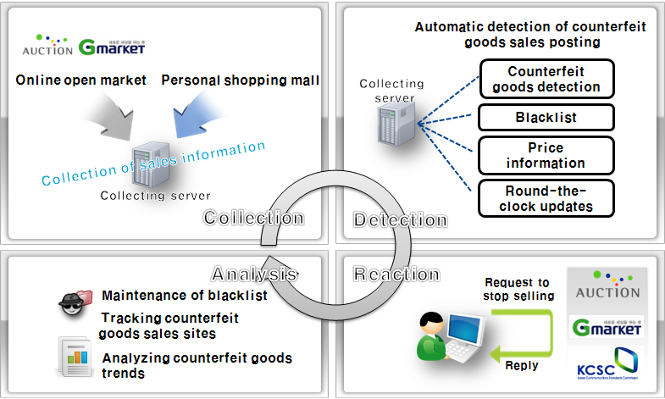
18. 网上公开市场和个人商城的所有人积极地与IPOMS合作，因为如果在他们的网站上发现假货交易，他们将丧失公信力，并将被迫向消费者支付赔偿(根据保护消费者网上交易的法律)。
19. 如果一件商品被识别为假冒，其销售被终止，则系统把商家ID列入黑名单，防止重犯。网上公开市场的管理企业也用相同的个人信息来监视黑名单商家进行的注册。
20. 另外，如果某个商城被IPOMS发现销售假货，专业的监视人员将收集其他销售行为的证据，并请求韩国通信标准委员会进行审查，阻断对网站的访问，或者将其关闭。根据案情，商家屡犯或者涉及大案的，由一支特别网络执法队进行调查。
21. 2010年，韩国知识产权局制止了公开市场上的2,890起销售，关闭了207个商城。2011年制止了3,566起销售，关闭了364个商城。IPOMS系统在2010年和2011年共成功制止10,107件假货的销售。多数假货是仿制韩国和外国名牌的服装、箱包、钱包以及时尚配饰。
<公开市场打假执法结果>
类 型 | 2010年 | 2011年 | 合 计
公开市场  删除广告 | 2,890 | 3,566 | 6,456
商城  制止销售 | 207 | 364 | 571

<IPOMS系统打假执法件数统计(2010～2011年)>
物品 | 箱包 | 钱包 | 服装 | 配饰 | 鞋 | 其他 | 合计
数量(件) | 1,232 | 1,066 | 4,304 | 2,908 | 441 | 156 | 10,107
22. 最近一个时期，企业通过知识产权保护协会要求IPOMS对自己的网上产品进行监视。协会不仅提供监视数据反馈，还在发现假货时由协会向网上公开市场提出要求，制止假货的销售。
23. 以外，针对假货网上流通越来越复杂、越来越多样化的趋势，我们对IPOMS进行不断改进。例如，对于箱包、钟表和鞋等假货交易时间很短的物品，IPOMS被设定为信息在公开市场发布后一小时内进行核查。而且，采集的范围也不限于在门户网站发布广告的商城网站，还包括博客、社区和社交网站，缩小了信息收集阶段的盲区。
四、提高消费者根除假货流通的意识
24. 除了针对假货生产和销售采取强有力的执法行动外，韩国知识产权局还开展多种多样的消费者宣传活动，让人们更多地了解根除假货流通和消费的重要性。
25. 韩国知识产权局通过多种媒体渠道开展宣传活动，提高消费者对保护知识产权重要性的认识，其中包括电视公告、电视节目、报纸广告、门户网站、博客以及Twitter等社交网站。其中，公告和电视节目着眼于宣传假货的害处，以培养一种真货消费文化的社会共识。
26. 此外，韩国知识产权局与众多消费者团体在假货泛滥地区举行抵制假货活动，鼓励消费者主动参与。还以家庭主妇和大专院校学生为对象开设教育课程。
27. 另外，韩国知识产权局还为中小学生制作娱乐性的视频内容，讲解假货的害处。还为青年开设学习课程，帮助他们识别真货和假货。
28. 未来，韩国知识产权局将继续通过电视广告和其他宣传手段来提高消费者对假货害处的认识。本局计划与消费者团体和其他民间团体一同加强宣传和教育，消除假货的有害影响。
五、结束语
29. 为了构建一种尊重知识产权的社会基础结构，韩国知识产权局将进一步扩大商标权特别司法警务队的人员和组成，并加强网络调查队，使其具有更强的跟踪调查假货流通的能力。
30. 具体方面，本局将针对屡犯者、假货泛滥地区以及威胁公众安全的假药等加强执法工作。
31. 此外，韩国知识产权局认识到消费者意识是根除假货的关键，因此计划针对大专院校学生、家庭主妇和办公室工作人员等多种多样的消费者群体开展宣传活动，争取塑造一种尊重知识产权的文化。

[文件完]

 文中所表达的是作者本人的观点，不一定代表秘书处或WIPO成员国的观点。
Ebay等交易网站，第三方(个人或小企业)可在其上销售产品。
销售自家产品的商家直接经营的网站。

